倾心照料瘫痪姑妹50年
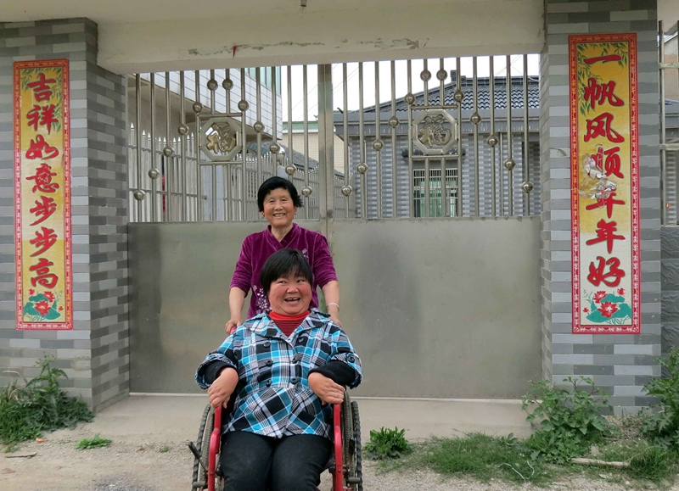
人物简介：李小青，马鞍山市博望区丹阳镇润州村松库村民组农民，50年如一日悉心照料瘫痪小姑子，以慈母之心和姐妹之情，谱写出人间大爱，用自己的实际行动诠释了人世间爱与责任的真正含义。
人物事迹：李小青，一位来自马鞍山市博望区丹阳镇润州村的普通农家女子，50年如一日，用自己柔弱的肩膀挑起照顾瘫痪小姑子的重担。“嫂子，如果有一天你不在了，我估计也会跟着你走。”小姑子吴金凤说。李小青生气了：“瞎说什么！我们都会高寿。”俩人名为姑嫂，更似母女，相依相靠近半个世纪。
50年前，李小青嫁到丹阳镇润州村的吴家，那时候家里穷，二十多岁的李小青一个人承担了家里大部分的家务活。没过两年，小姑子吴金凤出生了，但不幸的是，因脑膜炎导致颈部以下全无知觉，小姑子很小就开始瘫痪在床。也就从那时起，李小青又多了一项照顾小姑子的工作。

因为不忍心看着小姑子受罪，李小青几乎把她当成自己的孩子一样照料，喂饭、洗澡、理发、清洗床单衣物，所有涉及到起居饮食的各个方面，李小青都打理得井井有条。

这一照顾就是50年，这期间，因为常年操劳，李小青患上了脑溢血，但她对小姑子的照料却从未停止。让小姑子有尊严的活着，不求回报、不问得失，李小青用长嫂如母的爱与责任谱写了一曲感人至深的嫂娘之歌。

